5 klasė
Solfedžio pamoka Nr. 3

1 užduotis:
- Sąsiuviniuose užsirašykite gamą Des-dur (5 bemoliai)
- Pasižymėkite gamos laipsnius
- Des-dur gamoje parašykite tonikos kvintakordą
- Des-dur gamoje parašykite dominantės septakordą su sprendimu.
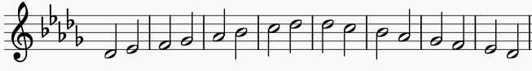
2 užduotis:
- Sąsiuviniuose užsirašykite natūralią b-moll gamą (5 bemoliai)
- Sąsiuviniuose užsirašykite harmoninę b-moll gamą
- Sąsiuviniuose užsirašykite melodinę b-moll gamą
- Pasižymėkite gamos laipsnius
- b-moll gamoje parašykite tonikos kvintakordą
- b-moll gamoje parašykite dominantės septakordą su sprendimu.
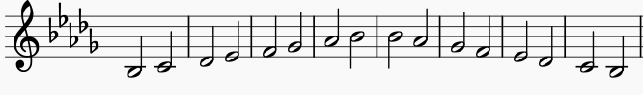

Intervalai
Skaičiuojame tonu ir pustonius. Juos patogiausia skaičiuoti pianino klaviatūroje. Primenu kaip tai daryti:
Jei tarp dviejų baltų klavišų yra juodas klavišas – tonas.
Jei tarp dviejų baltų klavišų nėra juodo klavišo – pustonis.
Tarp juodo ir balto klavišo – pustonis.

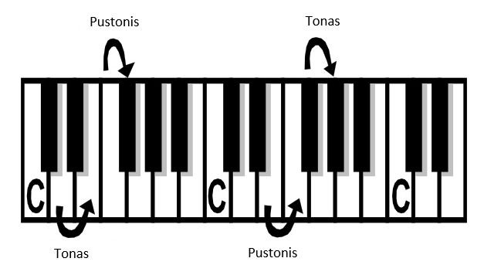

Intervalas – atstumas tarp dviejų skirtingo aukščio tonų, dviejų muzikos garsų skirtumas.
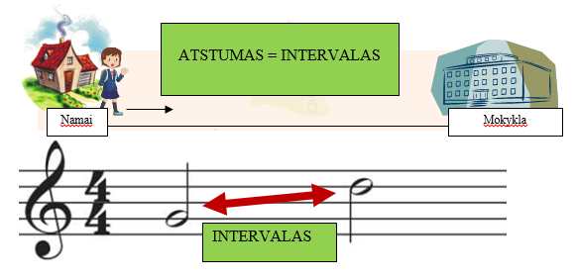
Intervalai yra skirstomi į grynuosius, mažuosius ir didžiuosius.
Kol kas mokysimės tik grynuosius. Sąsiuviniuose užsirašykite intervalo pavadinimą, žymėjimą, tonų ir pustonių skaičių.

Intervalo pavadinimas | Intervalo sutrumpintas žymėjimas | Tonų skaičius | Pustonių skaičius
Grynoji prima | gr.1 | 0 t. | 0 pust.
Grynoji kvarta | gr.4 | 2,5 t. | 5 pust.
Grynoji kvinta | gr.5 | 3,5 t. | 7 pust.
Grynoji oktava | gr.8 | 6 t. | 12 pust.

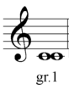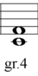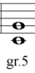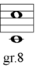

3 užduotis:
Remdamiesi intervalų lentele, suskaičiuokite tonų ir pustonių skaičių ir po natomis parašykite sutrumpintą intervalo pavadinimą.

